UBND HUYỆN TIÊN LÃNG
TRƯỜNG TIỂU HỌC THỊ TRẤN

MA TRẬN ĐỀ KIỂM TIẾNG ANH 3 CUỐI HKI
NĂM HỌC: 2024 – 2025

Kỹ năng | Kiến thức | Mức / Điểm |  |  | Tổng số câu,
Kỹ năng | Kiến thức | M1 | M2 | M3 | điểm, tỉ lệ
Nghe | Listen and mumber. |  | 4  1điểm |  | 8 câu  2.0 điểm
Nghe | Listen and tick. | 2  0,5 điểm | 2  0,5 điểm |  | 8 câu  2.0 điểm
Đọc  Viết | Odd one out | 2  0,5 điểm | 2  0,5 điểm |  | 16 câu  5.0 điểm
Đọc  Viết | Choose the best answer A, B, C or D to complete the sentences. | 4  1điểm |  |  | 16 câu  5.0 điểm
Đọc  Viết | Read and tick True or False |  | 3  1,5 điểm | 1  0,5 điểm | 16 câu  5.0 điểm
Đọc  Viết | Reorder the words to make sentences. | 2  1điểm |  | 2  1điểm | 16 câu  5.0 điểm
Nói | Describing the picture | 2  0.5 điểm | 1  0.5 điểm | 1  0.5 điểm | 4 câu  2.0 điểm
Tổng |  | 12 câu | 12 câu | 4 câu | 28 câu  10 điểm
 |  | 4,0đ | 4,0 đ | 2,0 đ | 28 câu  10 điểm
 |  | 40% | 40% | 20% | 28 câu  10 điểm

TRƯỜNG TH THỊ TRẤN TIÊN LÃNG  Họ và tên:................................................  Lớp:......................................................... | KIỂM TRA CUỐI HỌC KÌ I  MÔN TIẾNG ANH - LỚP 3  Năm học 2024 - 2025  Thời gian: 35 phút  (Không kể thời gian giao đề) | GT1 Kí | SỐ PHÁCH
 |  | GT2 Kí | SỐ PHÁCH

Điểm | Lời nhận xét | Chữ kí GK 1 | Chữ kí GK 2 | SỐ PHÁCH

PART A: LISTENING
I. Listen and number. / Nghe và ghi số thứ tự vào tranh từ 1 – 4. (1pt)
E
C
B
A
D

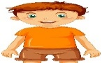
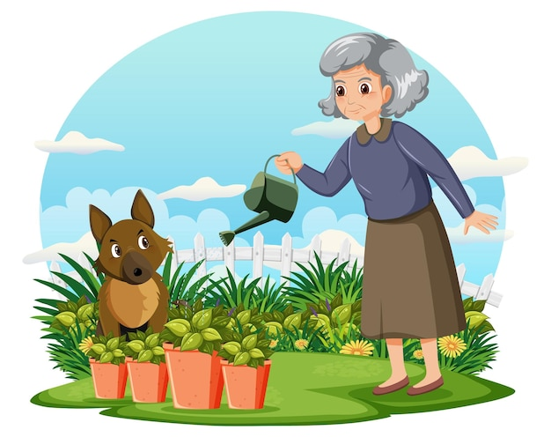



0

II. Listen and tick the correct picture. / Nghe và tích vào tranh đúng. (1pt)

1. What is this? |   2.What are those?
3. Is there a computer in the bedroom? | 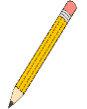      4. Are they rulers?

PART B: READING AND WRITING

I. Circle the odd one out.: (1pt)
1. | A. old | B. seven | C. young
2. | A. orange | B. mother | C. uncle
3. | A. elephant | B. turtle | C. chair
4. | A. kitchen | B. book | C. ruler
II. Choose the best answer A, B, C or D to complete the sentences. (1pt)
1. May I come_____________?
A. at B. in C. to
2. What colour is it? – It’s_____________.
A. a box B. funny C. pink
3. How do you ______________ your name? – A-L-E-X.

A. stand B. look C. spell
4. There are two _____________ on the desk.

A. book B. books C. the books
III. Read the passage. True or False. (2pts)

That is my brother. His name is Ken. He’s got a T-shirt and trousers. He is five years old. Today is his birthday. He is in the living room with his friends. They’ve got lots of hats. There’s a nice teddy bear and there’s a cool game, too. It’s a great birthday.

True False

0. Ken has got a T-shirt.

1. Ken is seven years old.

2. Ken and his friends are in the living room.

3. They haven’t got lots of hats.

4. There is a nice teddy bear.
IV. Reoder the words to make sentences. (2pts)
1. are / four / Those / lions /.
=> …………………………………………………………………..……………….
2. there / a / lamp / Is / in / room / the / living /?
=> ………………..?
3. is / This / my / father/ .
=> ……
4. has / She / got / blue / a / dress /.
=> She .
PART C: SPEAKING
Look and answer the questions. (2pts)
(Answer the questions about animals.)

1. What’s this?
(Point to the monkey/ turtle/ rabbit/ …)
2. How many tigers are there in the picture?
3. What is your favourite animal?
4. What are these? (Point to the giraffes/ fish

ĐÁP ÁN VÀ BIỂU ĐIỂM MÔN TIẾNG ANH 3 CUỐI HỌC KÌ I
Năm học 2024-2025

PART A: LISTENING

I. Listen and number. (1pt)

1 – 4 – 2 – 3

II. Listen and tick the correct picture. (1pt)
1. Picture 2 2. Picture 1 3. Picture 1 4. Picture 2
PART B: READING & WRITING
I. Circle the odd one out. (1pt)
- B
- A
- C
- A
II. Choose the best answer A, B or C to complete the sentences. (1pt)
- B
- C
- C
- B
III. Read the passage and tick True or False. (2pts)
- False 2. True 3. False 4. True
VI. Reorder the words to make sentences. (2pts)
- Those are four lions.
- Is there a lamp in the living room?
- This is my father.
- She has got a blue dress.
PART C: SPEAKING
Look and answer the questions (2pts) 0.5ps for each correct answer.
- The teacher asks the students 4 questions about the picture.
